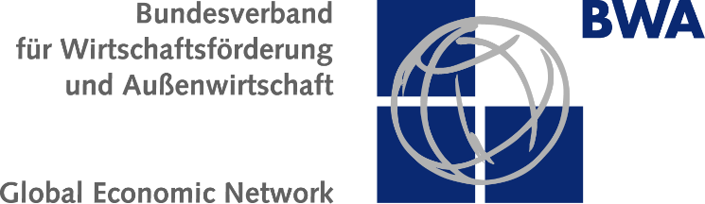

Antwortfax: +49 30 700 11 43 20

Anmeldeschluss: Montag, 23. Mai 2016

Zum BWA Business Forum China: „E-Commerce: Online-Handel in China neuer Vertriebskanal für deutsche Anbieter?“

Am Dienstag, 24. Mai 2016

Beginnend um 10:00 Uhr

In der ESMT
Schlossplatz 1
10178 Berlin
Raum "Garden View"

nehme ich gern teil

kann ich leider nicht teilnehmen

Name, Vorname

Firma

Straße

PLZ, Ort

Telefon

E-Mail

Datum, Unterschrift

